TRƯỜNG ĐẠI HỌC SÀI GÒN
KHOA CÔNG NGHỆ THÔNG TIN



BÁO CÁO TIỂU LUẬN PHÂN TÍCH DỮ LIỆU
PHÂN TÍCH KHÁM PHÁ DỮ LIỆU VỀ USDA FOOD

Giảng viên hướng dẫn: Đỗ Như Tài

Thông tin thành viên:
Lê Nguyễn Quốc Hưng 3121410240
Trần Bá Tiên 3122410410
Dương Huỳnh Gia 3121410167
Bùi Thành Công 3122410042

TP. Hồ Chí Minh, tháng 9/2025

NHẬN XÉT VÀ ĐÁNH GIÁ CỦA GIẢNG VIÊN
…………………………………..…………………………………..…………………………………..…………………………………..…………………………………..…………………………………..…………………………………..…………………………………..…………………………………..…………………………………..…………………………………..…………………………………..…………………………………..…………………………………..…………………………………..…………………………………..…………………………………..…………………………………..…………………………………..…………………………………..…………………………………..…………………………………..…………………………………..…………………………………..…………………………………..…………………………………..…………………………………..…………………………………..……………………………………….……………………..…………………………………........................................................................................................................

LỜI CẢM ƠN
Chúng em xin gửi lời cảm ơn chân thành và sự tri ân sâu sắc đối với các thầy cô của trường Đại Học Sài Gòn, đặc biệt là các thầy cô ở khoa Công Nghệ Thông Tin đã tạo điều kiện cho em tiếp cận và tìm hiểu để hoàn thành đồ án môn học lần này.
Và chúng em cũng xin chân thành đặc biệt cảm ơn thầy Đỗ Như Tài, thầy là giảng viên giảng dạy đã nhiệt tình hướng dẫn giúp chúng em hoàn thành được đồ án lần này.
Trong quá trình nghiên cứu và làm bài báo cáo đồ án, kiến thức cũng như kinh nghiệm thực tế còn nhiều hạn chế nên bài báo cáo không thể tránh khỏi những thiếu sót, chúng em rất mong nhận được ý kiến đóng góp của thầy, cô để em học hỏi được nhiều kỹ năng, kinh nghiệm và sẽ hoàn thành tốt hơn cho những bài báo cáo sắp tới.
Chúng em xin chân thành cảm ơn!

Bùi Thành Công | Word

MỤC LỤC

TRƯỜNG ĐẠI HỌC SÀI GÒN 1
LỜI CẢM ƠN 1
MỤC LỤC 3
I. GIỚI THIỆU 4
1. Nguồn gốc 4
2. Phạm vi dữ liệu 4
II. ĐỊNH NGHĨA 4
III. CHUẨN BỊ VẤN ĐỀ (PREPARE PROBLEM) 6
IV. PHÂN TÍCH 6
1. EDA không dùng biểu đồ (Non-graphie EDA) 6
1.1 Xử lý giá trị bị thiếu 6
2. EDA trực quan bằng sơ đồ (Graphical EDA) 7
2.1 Biểu đồ Phân bố số lượng thực phẩm theo nhóm 7
2.2 Biểu đồ Top 15 chất dinh dưỡng trung bình cao nhất 8
2.3 Biểu đồ Top nhóm thực phẩm có hàm lượng Protein cao nhất 9
2.4 Top 10 nhóm thực phẩm có hàm lượng calo trung bình cao nhất 11
2.5 Tỷ lệ trung bình dinh dưỡng các chất trong thực phẩm 12
2.6 Tương quan giữa các chất chính 13
2.7 Mối quan hệ giữa Calories và Protein 14
2.8 Độ lệch chuẩn các chất dinh dưỡng trong thực phẩm 15
TÀI LIỆU THAM KHẢO 17

I. GIỚI THIỆU

1. Nguồn gốc
Dữ liệu được thu thập từ Bộ Nông nghiệp Hoa Kỳ (USDA) cung cấp thông tin dinh dưỡng trong thực phẩm. Lập trình viên Ashley Williams đã tạo ra một phiên bản cơ sở dữ liệu này ở dạng JSON.

Phạm vi dữ liệu
Bộ dữ liệu này có thể nói là: rất rộng — bao gồm hàng chục ngàn thực phẩm, nhiều loại thực phẩm (nguyên liệu, thương mại, nhãn hiệu), nhiều thành phần dinh dưỡng (macro, micro, thành phần khác), và nhiều kiểu dữ liệu phục vụ nghiên cứu, chế độ ăn, công nghiệp thực phẩm. Nó không chỉ đơn thuần là danh sách protein/fat/carb mà còn là hệ thống dữ liệu thực phẩm rất chi tiết.

II. ĐỊNH NGHĨA
Trong thế giới hiện đại, nơi từng bữa ăn không chỉ là nguồn năng lượng mà còn là chìa khóa sức khỏe, dữ liệu về thực phẩm trở thành tấm bản đồ dẫn lối cho khoa học dinh dưỡng. Giữa vô vàn nguồn thông tin rời rạc, USDA FoodData Central hiện lên như một kho tàng tri thức được hệ thống hóa cẩn trọng — nơi mỗi con số không chỉ nói lên lượng protein hay vitamin, mà còn phản chiếu cả hành trình nuôi dưỡng con người từ đất mẹ đến bàn ăn.
Từng mục dữ liệu, từ “Bananas, raw” giản dị đến “Chocolate, dark, 70% cocoa solids” tinh tế, đều chứa đựng những mảnh ghép của bức tranh dinh dưỡng toàn cầu. Chính trong sự chi tiết ấy, ta không chỉ nhìn thấy “thực phẩm”, mà còn thấy được mối tương giao giữa khoa học, sức khỏe và văn minh tiêu dùng.
Từ kho dữ liệu khổng lồ của USDA FoodData Central, ta có thể nhìn thấy một bức tranh tinh tế về cấu trúc dinh dưỡng của thế giới ẩm thực hiện đại. Mỗi con số trong bảng dữ liệu không chỉ là giá trị đo lường — mà là dấu vết của sự phong phú, đa dạng và tiến hóa trong thói quen ăn uống của con người.
Ta thấy rằng thực phẩm không đơn thuần là năng lượng, mà còn là tổ hợp phức tạp của hàng trăm vi chất – từ những đại lượng quen thuộc như protein, carbohydrate, lipid cho đến những vi khoáng và vitamin chỉ tồn tại ở mức microgram.
Chính nhờ dữ liệu này, chúng ta nhận ra:
- Trái cây và rau củ mang đậm sắc màu tự nhiên của các vitamin và chất chống oxy hóa.
- Ngũ cốc và tinh bột là nguồn cung năng lượng chính, song lại thiếu hụt một số vi chất thiết yếu.
- Thịt, cá, sữa và sản phẩm động vật giàu protein nhưng cũng kéo theo lượng chất béo bão hòa cao.
- Và đặc biệt, thực phẩm chế biến công nghiệp phản chiếu rõ nét xu hướng tiêu dùng hiện đại — tiện lợi, nhanh gọn, nhưng đôi khi xa rời cân bằng dinh dưỡng tự nhiên.
Nhìn sâu hơn, bộ dữ liệu này cho phép ta định lượng hóa dinh dưỡng, giúp con người không chỉ “ăn ngon” mà còn “ăn đúng”, khoa học hóa từng bữa ăn. Nó mở ra khả năng ứng dụng to lớn trong nghiên cứu y học, sức khỏe cộng đồng, và trí tuệ nhân tạo trong dinh dưỡng học.

III. CHUẨN BỊ VẤN ĐỀ (PREPARE PROBLEM)
- Bộ dữ liệu có 6636 bản ghi thực phẩm
- Mỗi mục trong cơ sở dữ liệu là 1 dict chứa tất cả dữ liệu cho 1 loại thực phẩm
- Trường ‘dinh dưỡng’ là danh sách các dictionary, mỗi dictionary cho 1 chất dinh dưỡng

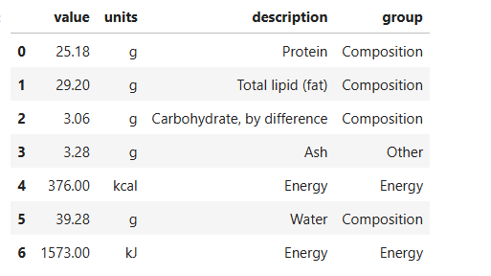

Hình 1: Chất dinh dưỡng đầu tiên trong danh sách của thực phẩm đầu tiên.

IV. PHÂN TÍCH

1. EDA không dùng biểu đồ (Non-graphie EDA)

1.1 Xử lý giá trị bị thiếu

Hình 2: Xử lý giá trị bị thiếu

2. EDA trực quan bằng sơ đồ (Graphical EDA)

2.1 Biểu đồ Phân bố số lượng thực phẩm theo nhóm

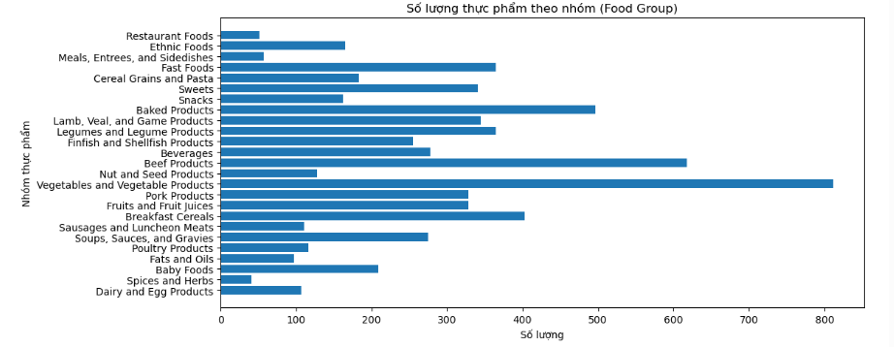
Hình 3: Hình phân bố số lượng thực phẩm theo nhóm
Nhóm có số lượng nhiều nhất:
→ Vegetables and Vegetable Products
→ Có hơn 800 loại thực phẩm, cho thấy rau củ quả là nhóm được ghi nhận đa dạng nhất trong cơ sở dữ liệu USDA.
Điều này hợp lý, vì rau củ có hàng trăm loài và biến thể (ví dụ: rau sống, luộc, đông lạnh, đóng hộp, v.v.)
Nhóm đứng thứ hai:
→ Nut and Seed Products (hạt và quả hạch),
→ cũng chiếm số lượng đáng kể, cho thấy USDA ghi nhận chi tiết các loại hạt như đậu phộng, hạnh nhân, hạt chia, v.v.
Các nhóm thực phẩm phổ biến khác:
- Baked Products (bánh nướng) và Breakfast Cereals (ngũ cốc ăn sáng) có số lượng trung bình khá cao, phản ánh sự phong phú trong sản phẩm chế biến.
- Pork Products (thịt heo), Beef Products (thịt bò), Poultry Products (thịt gia cầm) cũng có sự hiện diện đáng kể.
Nhóm ít thực phẩm nhất:
- Restaurant Foods, Ethnic Foods, Spices and Herbs, Dairy and Egg Products
→ có số lượng rất ít, thường dưới 100 mẫu.
Điều này cho thấy USDA ít tập trung vào các món ăn chế biến sẵn hoặc đặc sản vùng miền
Kết luận: Dữ liệu này tập trung mạnh vào nhóm thực phẩm tươi, tự nhiên, chưa qua chế biến nhiều (như rau củ, hạt, ngũ cốc) hơn là nhóm thực phẩm công nghiệp hoặc chế biến sẵn.

2.2 Biểu đồ Top 15 chất dinh dưỡng trung bình cao nhất
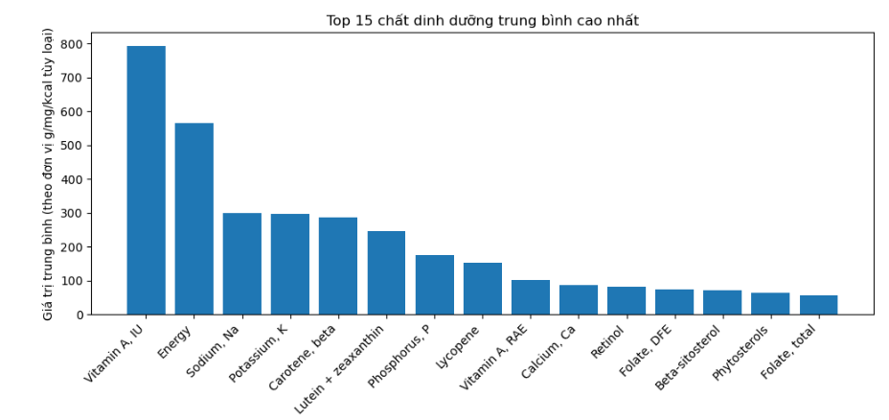
Hình 4: Biểu đồ Top 15 chất dinh dưỡng trung bình cao nhất

- Vitamin A (IU) đứng đầu danh sách
→ Là chất có giá trị trung bình cao nhất.
Điều này cho thấy rất nhiều thực phẩm trong cơ sở dữ liệu có hàm lượng Vitamin A cao, đặc biệt là rau củ có màu cam, vàng (như cà rốt, bí đỏ) hoặc gan động vật.
Vitamin A quan trọng cho thị lực, da và hệ miễn dịch.
- Energy (năng lượng) đứng thứ hai
→ Phản ánh mức năng lượng trung bình của thực phẩm trong cơ sở dữ liệu, biểu thị bằng kcal.
Thực phẩm giàu năng lượng thường là thực phẩm chứa chất béo hoặc tinh bột cao.
- Sodium (Na) và Potassium (K)
→ Hai chất khoáng phổ biến, giữ vai trò quan trọng trong cân bằng điện giải.
→ Sodium có xu hướng cao hơn Potassium trong thực phẩm chế biến sẵn (thức ăn nhanh, đồ hộp…).
- Carotene (beta), Lutein + Zeaxanthin, Lycopene
→ Là nhóm chất chống oxy hóa tự nhiên thường có trong rau củ quả, giúp bảo vệ tế bào và ngăn ngừa bệnh mãn tính.
- Phosphorus (P), Calcium (Ca)
→ Là các chất khoáng thiết yếu cho xương và răng.
→ Có mặt trong sữa, thịt và các loại hạt.
- Folate (DFE, total) và Beta-sitosterol, Phytosterols
→ Nằm cuối bảng Top 15 nhưng vẫn quan trọng: hỗ trợ hệ thần kinh, tim mạch và chuyển hóa tế bào.
Ý nghĩa tổng quát:

- Vitamin, khoáng chất và năng lượng là các nhóm chất được phân bố phổ biến nhất, phản ánh tầm quan trọng của chúng trong khẩu phần ăn hằng ngày.
- Dữ liệu cũng nhấn mạnh rằng nguồn dinh dưỡng trong thực phẩm tự nhiên rất phong phú – đặc biệt là vitamin, khoáng chất và các hợp chất thực vật có lợi.

2.3 Biểu đồ Top nhóm thực phẩm có hàm lượng Protein cao nhất
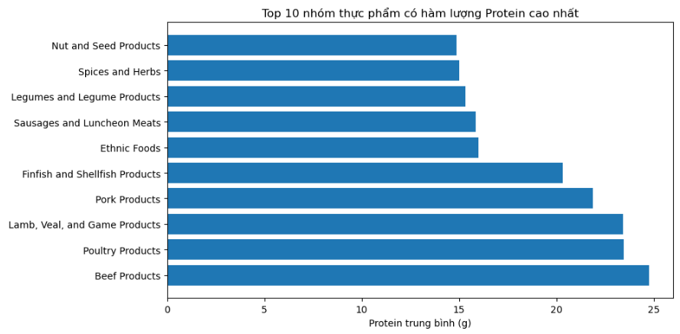
Hình 5: Top 10 nhóm thực phẩm có hàm lương Protein cao nhất
+ Beef Products (Thịt bò)
- Là nhóm có hàm lượng protein trung bình cao nhất (~25g/100g).
- Điều này hoàn toàn hợp lý, vì thịt bò là nguồn protein hoàn chỉnh chứa đầy đủ các axit amin thiết yếu.

+ Poultry Products (Gia cầm) và Lamb, Veal, and Game Products (Thịt cừu, bê, thú rừng)
- Đều có hàm lượng protein xấp xỉ 22–23g/100g, chỉ thấp hơn thịt bò một chút.
- Đây là nhóm thực phẩm giàu đạm động vật, dễ hấp thu.

+ Pork Products (Thịt heo) và Finfish and Shellfish Products (Cá và hải sản)
- Có lượng protein cao, dao động từ 20–22g/100g, chứng tỏ hải sản là nguồn đạm chất lượng cao nhưng ít chất béo hơn thịt đỏ.
+ Ethnic Foods và Sausages and Luncheon Meats
- Hàm lượng protein trung bình thấp hơn, khoảng 15–17g/100g.
- Đây là các món ăn chế biến sẵn, có thể chứa thêm chất béo hoặc carbohydrate nên tỷ lệ protein bị giảm.
+ Nut and Seed Products và 🌿 Spices and Herbs
- Có hàm lượng protein khoảng 14–15g/100g, khá cao so với các thực phẩm thực vật.
- Đặc biệt, nhóm hạt và đậu là nguồn protein thực vật quan trọng, phù hợp với người ăn chay.

Nhận xét: Biểu đồ cho thấy nguồn cung cấp protein phong phú đến từ cả động vật và thực vật, trong đó thịt đỏ, thịt gia cầm và hải sản là nhóm có hàm lượng protein cao nhất.
Tuy nhiên, các loại hạt và đậu cũng đóng vai trò quan trọng trong việc cung cấp protein lành mạnh và bền vững, đặc biệt cho chế độ ăn ít thịt hoặc thuần chay.

2.4 Top 10 nhóm thực phẩm có hàm lượng calo trung bình cao nhất
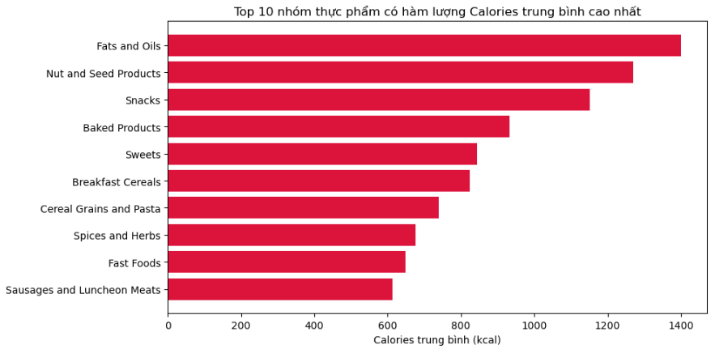
Hình 6: Biểu đồ phân bố top 10 nhóm thực phẩm có calo cao nhất

- Nhóm cao nhất: Nhóm Fats and Oils (Chất béo và Dầu) đứng đầu với hàm lượng calories trung bình cao nhất, đạt xấp xỉ 1400 kcal. Điều này là dễ hiểu vì chất béo cung cấp năng lượng gấp đôi so với protein hoặc carbohydrate trên cùng một khối lượng.
- Nhóm thứ hai: Nhóm Nut and Seed Products (Các sản phẩm từ Hạt và Hạt giống) theo sau ở vị trí thứ hai, với lượng calories trung bình khoảng 1300 kcal. Hạt chứa hàm lượng dầu và chất béo cao, do đó có mật độ năng lượng lớn.
- Nhóm thứ ba: Nhóm Snacks (Đồ ăn vặt) giữ vị trí thứ ba, với calories trung bình khoảng 1170 kcal. Các sản phẩm này thường chứa nhiều chất béo, đường và tinh bột đã qua chế biến.
- Các nhóm như Baked Products (Sản phẩm nướng), Sweets (Đồ ngọt), và Breakfast Cereals (Ngũ cốc ăn sáng) có hàm lượng calories trung bình giảm dần, dao động từ khoảng 950 kcal xuống khoảng 830 kcal.
- Các nhóm ở cuối danh sách bao gồm:
- Cereal Grains and Pasta (Ngũ cốc và Mì ống): Khoảng 750 kcal.
- Spices and Herbs (Gia vị và Thảo mộc): Khoảng 680 kcal.
- Fast Foods (Thức ăn nhanh): Khoảng 650 kcal.
- Sausages and Luncheon Meats (Xúc xích và Thịt hộp): Đứng cuối top 10 với lượng calories trung bình khoảng 620 kcal.

2.5 Tỷ lệ trung bình dinh dưỡng các chất trong thực phẩm
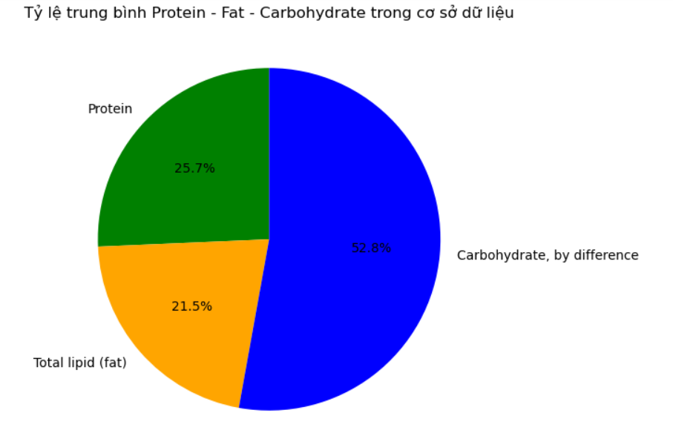
Hình 7: Biểu đồ thể hiện tỷ lệ trung bình dinh dưỡng các chất trong thực phẩm

Biểu đồ cho thấy sự phân bổ không đồng đều của ba chất dinh dưỡng này theo khối lượng trung bình:
- Carbohydrate (by difference) : Chiếm tỷ lệ lớn nhất với 52.8%. Đây là chất dinh dưỡng chiếm đa số trong cơ sở dữ liệu, cho thấy phần lớn khối lượng thực phẩm trung bình được tạo thành từ carbohydrate (như tinh bột và đường).
- Protein : Chiếm tỷ lệ đáng kể thứ hai là 25.7%. Protein là thành phần quan trọng, thường có trong thịt, đậu, và các sản phẩm từ sữa.
- Total lipid (fat) : Chiếm tỷ lệ thấp nhất trong ba thành phần với 21.5%. Mặc dù cung cấp nhiều năng lượng nhất tính trên mỗi gram, chất béo có tỷ lệ khối lượng trung bình thấp nhất trong tổng thể cơ sở dữ liệu.

Ý nghĩa:
- Biểu đồ này phản ánh thành phần dinh dưỡng theo khối lượng của các loại thực phẩm trong cơ sở dữ liệu.
- Việc Carbohydrate chiếm hơn một nửa (52.8%) cho thấy các loại thực phẩm giàu carbohydrate (ngũ cốc, trái cây, rau củ) có thể chiếm ưu thế về số lượng hoặc khối lượng trong cơ sở dữ liệu này.
- Nếu so sánh biểu đồ này với biểu đồ calories, mặc dù Chất béo chiếm tỷ lệ khối lượng thấp nhất (21.5%), nó lại là nhóm thực phẩm có calories trung bình cao nhất (Fats and Oils), củng cố nguyên tắc rằng chất béo có mật độ năng lượng cao hơn nhiều so với protein và carbohydrate.

2.6 Tương quan giữa các chất chính
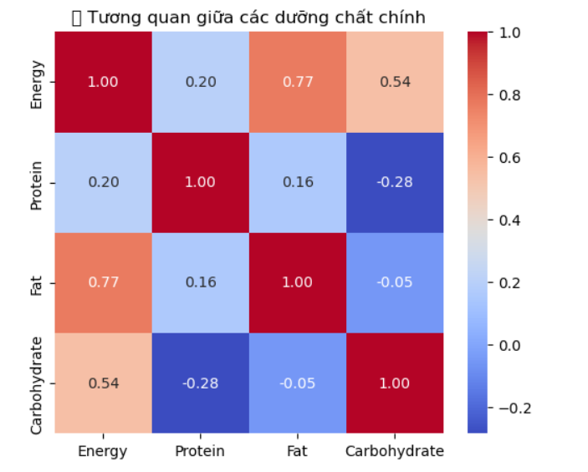
Hình 8: Biểu đồ thể hiện tương quan giữa các chất chính
Tương Quan với Energy (Năng lượng)
- Energy và Fat: Có tương quan thuận rất mạnh (+0.77). Điều này khẳng định rằng lượng chất béo trong thực phẩm là yếu tố quan trọng nhất quyết định hàm lượng năng lượng/calories tổng thể của thực phẩm đó.
- Energy và Carbohydrate: Có tương quan thuận khá mạnh (+0.54). Carbohydrate là yếu tố đóng góp lớn thứ hai vào tổng năng lượng.
- Energy và Protein: Có tương quan thuận yếu (+0.20). Protein đóng góp vào năng lượng, nhưng mối quan hệ tuyến tính với tổng Energy là yếu nhất trong ba chất.
Tương Quan Giữa Các Dưỡng Chất Đa Lượng
- Protein và Carbohydrate: Có tương quan nghịch yếu ($-0.28$). Điều này cho thấy các thực phẩm giàu protein (như thịt) có xu hướng có lượng carbohydrate thấp hơn, và ngược lại (như ngũ cốc).
- Fat và Carbohydrate: Có tương quan rất yếu (-0.05). Hầu như không có tương quan tuyến tính giữa hai chất này, nghĩa là lượng chất béo không có mối liên hệ rõ rệt với lượng carbohydrate trong thực phẩm.
- Protein và Fat: Có tương quan rất yếu (+0.16). Có một chút xu hướng thuận, nhưng mối liên hệ giữa lượng protein và chất béo cũng không mạnh mẽ.

Kết Luận Chung
- Chất béo (Fat) là yếu tố chính chi phối tổng hàm lượng Energy (Calories) của thực phẩm trong cơ sở dữ liệu này.
- Có sự phân tách rõ ràng giữa các nhóm thực phẩm: thực phẩm giàu Energy thường là thực phẩm giàu Fat, trong khi mối quan hệ giữa các chất đa lượng khác (Protein, Fat, Carb) là khá yếu hoặc thậm chí nghịch.

2.7 Mối quan hệ giữa Calories và Protein
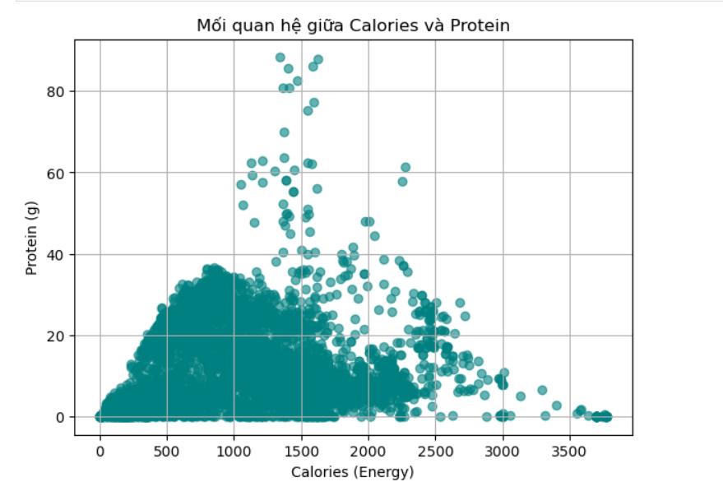
Hình 9: Biểu đồ thể hiện mối quan hệ giữa calories và protein

- Sự Tập Trung Dữ Liệu (Phần lớn thực phẩm):
  - Phần lớn các điểm dữ liệu (tập trung dày đặc) nằm trong phạm vi Calories thấp đến trung bình (từ 0 đến khoảng 1500 kcal) và Protein thấp (từ 0 đến khoảng 40 g). Điều này tạo thành một đám mây hình tam giác lớn, cho thấy phần lớn thực phẩm có lượng năng lượng và protein vừa phải.
- Mối Tương Quan Tổng Thể (Tương quan thuận yếu):
  - Có một mối quan hệ tương quan thuận yếu giữa Calories và Protein. Khi Calories tăng, lượng Protein cũng có xu hướng tăng, nhưng mối quan hệ này không mạnh mẽ. Điều này phù hợp với hệ số tương quan thấp (+0.20) đã thấy trong biểu đồ ma trận tương quan trước đó.
- Các Điểm Dữ Liệu Ngoại Lai (Thực phẩm giàu Calories và Protein):
  - Có nhiều điểm dữ liệu phân tán cao hơn và xa hơn, đặc biệt ở phạm vi Calories trung bình đến cao (khoảng 1500 kcal trở lên).
  - Thực phẩm giàu Protein (trên 60 g): Một số thực phẩm có lượng Protein rất cao (lên đến hơn 80 g) thường nằm trong phạm vi Calories từ 1000 đến 2000 kcal. Đây có thể là các loại bột protein cô đặc, hoặc các loại thịt khô/cô đặc.
- Giới Hạn Protein ở Calories Cao:
  - Khi lượng Calories cực cao (trên 2500 kcal), lượng Protein có xu hướng giảm dần hoặc bị giới hạn, hiếm khi vượt quá 30-40 g. Những thực phẩm này thường là các loại dầu, chất béo hoặc thực phẩm chế biến cực giàu chất béo và/hoặc carbohydrate, vốn là những chất đóng góp chính vào Calories cao (như đã thấy qua tương quan +0.77với Fat).

2.8 Độ lệch chuẩn các chất dinh dưỡng trong thực phẩm
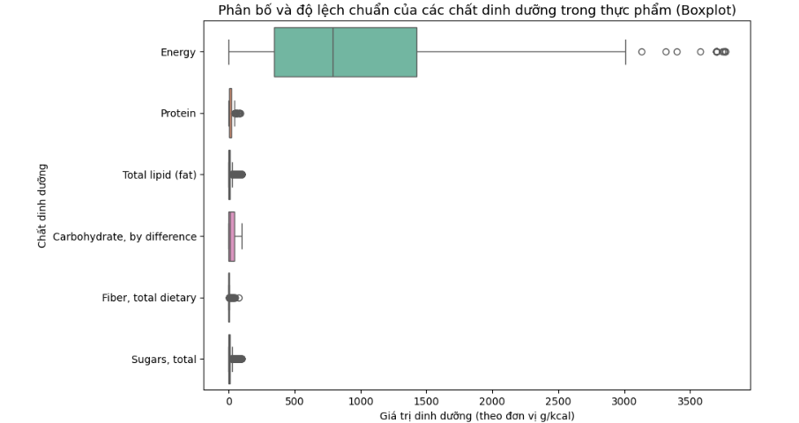
Hình 10: Biểu đồ độ lệch chuẩn các chất dinh dưỡng trong thực phẩm
Nhận xét:

1. Energy (Năng lượng/Calories)
- Phân bố rộng nhất: Energy có hộp và râu dài nhất, cho thấy độ phân tán (độ lệch chuẩn) cực kỳ lớn trong cơ sở dữ liệu.
- Trung vị thấp: Giá trị trung vị (đường giữa hộp) nằm ở khoảng 500 kcal hoặc thấp hơn, cho thấy hầu hết thực phẩm đều có mức năng lượng thấp.
- Phần lớn tập trung: 50% dữ liệu trung tâm (hộp) nằm trong khoảng từ xấp xỉ 0 đến khoảng 1500 kcal.
- Ngoại lệ đáng kể: Có rất nhiều điểm ngoại lệ trải dài đến hơn 3500 kcal, xác nhận sự tồn tại của một số ít thực phẩm cực kỳ đậm đặc năng lượng.
2. Các Chất Đa Lượng Khác (Protein, Fat, Carbohydrate)
- Phân bố hẹp: Các hộp của Protein, Total lipid (fat), và Carbohydrate đều rất hẹp và tập trung sát trục Y (giá trị 0), cho thấy độ phân tán rất thấp về mặt tuyệt đối so với Energy.
- Giá trị Trung vị thấp: Trung vị của các chất này đều rất gần 0, mặc dù đã thấy trong biểu đồ trước đó là Carbohydrate chiếm 52.8% theo khối lượng. Điều này ngụ ý rằng:
  - Hầu hết thực phẩm trong cơ sở dữ liệu, khi xét riêng lẻ, có lượng các chất này khá thấp (giá trị 0-100 g).
  - Tuy nhiên, vẫn có các giá trị ngoại lệ đáng kể kéo dài đến vài trăm gram cho mỗi chất, thể hiện sự tồn tại của các thực phẩm cô đặc (như bột protein, dầu, đường tinh luyện).
3. Fiber và Sugars
- Phân bố cực hẹp: Các hộp của Fiber và Sugars thậm chí còn hẹp hơn và sát trục Y hơn nữa.
- Điều này khẳng định rằng hầu hết thực phẩm có lượng chất xơ và đường thấp, với một số ngoại lệ là các thực phẩm cực kỳ giàu đường hoặc chất xơ.
Kết Luận Chung
Biểu đồ này nhấn mạnh rằng Energy (Calories) là chỉ số dinh dưỡng có độ phân tán và phạm vi giá trị lớn nhất trong cơ sở dữ liệu, vượt xa các chất dinh dưỡng đa lượng khác về mặt giá trị tuyệt đối. Mặc dù các chất dinh dưỡng đa lượng khác có tỷ lệ % đáng kể theo khối lượng (như biểu đồ tròn đã phân tích), giá trị thực của chúng trên mỗi mục thực phẩm riêng lẻ lại có xu hướng tập trung ở mức thấp.

TÀI LIỆU THAM KHẢO
[1] https://fdc.nal.usda.gov/

